Муниципальное бюджетное учреждение
дополнительного образования «Станция юных натуралистов
Усманского муниципального района Липецкой области»

Липецкая область, г. Усмань

Номинация «Культурный код в природе»

Бабушкина радость

Автор: Елисеева Анастасия Дмитриевна, 10 класс,
объединение «Гармония» МБУ ДО «Станция юных натуралистов
Усманского муниципального района Липецкой области»,
МБОУ СОШ № 4 г. Усмани
Руководитель: Афанасьева Людмила Ивановна,
педагог дополнительного образования
МБУ ДО «Станция юных натуралистов
Усманского муниципального района Липецкой области»

2021 год
Содержание
Стр.
Введение…………………………………………………………………….…....3
Глава 1. История возникновения традиционной народной куклы………...…4
1.1. Что означает слово «кукла»?.....................................................................4
1.2. История русской тряпичной куклы……………………………………..…4
1.3. Типы и назначения кукол……………………………………………….….6
1.4. Этнографическая кукла………………………………………………...…..7
Глава 2. Технология изготовления кукол в народных традициях……….…..7
Заключение…………………………………………………………………...….7
Список использованных источников информации……………………………9
Приложения…….……………………………………………………………....10

Введение
«Кто в куклы не играл, тот счастья не видал» - гласит народная мудрость. В куклы дети играли раньше, играют сегодня и будут играть всегда. О кукле можно заботиться, любить, возить в коляске, заворачивать, укачивать, наряжать. Она может стать подружкой, сестрой, дочкой.
Думаю, что нет ни одной девочки, которая не любила бы играть в куклы. Я тоже очень люблю играть в куклы, и мне захотелось узнать, какие куклы были у моей мамы, бабушки, сравнить современных кукол с куклами прошлого времени.
Однажды я пришла к бабушке и увидела у неё в сундуке старенькую тряпичную куколку. Я начала расспрашивать бабушку, и она рассказала историю своей куклы, которая всю жизнь с ней прошла от молодости до старости. Действительно, у наших предков не было в детстве столько игрушек, сколько у современных детей. Зато их игрушки были особенные, волшебные, сделанные мамиными, бабушкиными руками из натуральных материалов: ткани и ниток. Народные куклы бережно хранились в семье, передавались из поколения в поколение вместе с традиционными приёмами их изготовления.
Выбранная тема показалась мне интересной потому, что кукла - самая древняя и наиболее популярная игрушка. Куклы - наши близкие друзья, благодаря им мы становимся чуткими, бережливыми, добрыми, у нас развивается вкус, фантазия, закладываются первые навыки шитья. Любимой игрушкой становится та, которая сделана своими руками.
Я очень люблю кукол ручной работы и учусь делать их сама с помощью мамы, бабушки и педагога. Ведь если вложить в них труд, усердие, терпение и тепло, куклы получаются "живыми" и прослужат долгое время.
Знакомство с традиционными народными куклами позволяет познакомиться с некоторыми сторонами народной культуры. Ведь именно куклы могут рассказать о жизни наших предков, их культуре и традициях.
Цель: привлечение внимания к сохранению народных традиций, связанных с изготовлением и использованием тряпичных кукол.
Задачи:
1. Познакомиться с историей возникновения народной куклы и классификацией кукол по назначению.
2. Провести социологический опрос среди населения по вопросу отношения к тряпичным куклам.
3. Изучить технологию изготовления и создать тряпичную куклу «Мотанка».
4. Создать видеоролик, демонстрирующий результаты работы.
Методы исследования: анализ литературы, анкетирование учащихся, знакомых мам, устный опрос бабушек, статистическая обработка полученных данных, анализ, сравнение и обобщение полученных результатов.
Этапы работы:
1. Анализ научно-популярной литературы по теме исследования.
2. Проведение социологического опроса среди сверстниц, знакомых мам, бабушек.
3. Обработка полученных данных.
4. Проведение практического этапа работы.
5. Анализ и обобщение полученных результатов.

Глава 1. История возникновения традиционной народной куклы
1.1. Что означает слово «кукла»?
Начиная свою исследовательскую работу, я в первую очередь задала себе вопрос: что же такое кукла? Чтобы ответить на этот вопрос, я обратилась к толковым словарям русского языка.
В словаре русского языка С. И. Ожегова объясняется, что кукла – это детская игрушка в виде фигурки человека. По мнению других учёных: археологов, искусствоведов – это любая фигурка человека, даже если она не является детской игрушкой. Куклы имитируют взрослый мир, подготавливая ребёнка к взрослым отношениям. Поскольку кукла изображает человека, она выполняет разные роли и является как бы партнёром ребёнка. Он действует с ней так, как ему хочется, заставляя её осуществлять свои мечты и желания. Игра в куклы берёт на себя серьёзную социальную и психологическую роль, воплощая и формируя определённый идеал, давая выход потаённым эмоциям.
1.2. История русской тряпичной куклы
Традиционной игрушкой в быту русской деревни даже в самых бедных крестьянских семьях с давних времен была тряпичная кукла. В иных домах их до ста штук накапливалось.
Куклы были не только девчачьей забавой. Играли до 7-8 лет все дети, пока они ходили в рубахах. Но лишь мальчики начинали носить порты, а девочки юбку, их игровые роли и сами игры строго разделялись.
Пока дети были маленькими, кукол им шили матери, бабушки, старшие сестры. С пяти лет такую потешку уже могла делать любая девочка.
Матерчатая кукла - простейшее изображение женской фигуры. Кусок тканины, свернутый в "скалку", тщательно обтянутое льняной белой тряпицей лицо, груди из ровных, туго набитых шариков, волосяная коса с вплетенной в нее лентой и наряд из пестрых лоскутов.
Становясь старше, девочки шили кукол более затейливых, а иногда обращались к мастерице, бабе, у которой эти куклы получались больно хорошие, и она делала их на заказ.
Лицо вышивали или карандашом наводили, а в более ранних куклах - угольком. Обязательно приделывали косу и ленту в нее вплетали, если шили девку, а если бабу, так прическу по-настоящему разбирали. Наряжали красиво, фартук повяжут и поясок поверх рубахи. Девицам - платочки, бабам борушку наденут.
Умение ребенка оценивали взрослые. Кукла рассматривалась как эталон рукоделия, часто на посиделки вместе с прялкой девочки-подростки брали повозку с куклами. По ним судили о мастерстве и вкусе их владелицы. В кукольных играх дети непроизвольно учились шить, вышивать, прясть, постигали традиционное искусство одевания.
Игрушки никогда не оставляли на улице, не разбрасывали по избе, а берегли в корзинах, коробах, запирали в ларчики. Брали на жатву и на посиделки. Кукол разрешалось брать в гости, их клали в приданое. Позволяли играть "молодухе", пришедшей в дом жениха после свадьбы, ведь замуж выдавали с 14 лет. Она прятала их на чердаке и тайком играла с ними. Старшим в доме был свекор, и он строго приказывал бабам не смеяться над молодой. Потом эти куклы переходили к детям.
В кукольных забавах проигрывались почти все деревенские праздничные обряды. Чаще всего свадьбы - особо впечатляющий, торжественный и красивый русский народный обряд. Относились к игре очень серьезно, сохраняя последовательность обряда, запоминая и повторяя разговоры взрослых, исполняемые ими обрядовые песни. Для игры собирались группами в избе, в амбаре, летом на улице. И каждая девка приносила с собой коробейку с куклами. В игре их было до двадцати и более: жених, невеста, родители молодых, подруги-повязочницы, подруги-кокушницы, тысяцкий, повозник и все остальные, как полагается на настоящей свадьбе. Сцена за сценой развертывается сватовство, налаживание к богомолью, посиделки, баня, девичник. Кукле-невесте расплетали кукольную косу, и девочка, которая играла за куклу-подругу, начинала голосить. После венчания кукле-невесте заплетали волосы в две косы и укладывали по-бабьи, сажали за княжеский стол, затем молодых оставляли одних, и кукольная свадьба на этом заканчивалась.
В деревенской кукле предпочитали женский образ, даже в детских играх, если нужна была кукла-жених или мужик, брали просто щепочку.
Как и у других народов, у русских в игрушку вкладывали определенный смысл. Она наделялась магической силой плодородия. Вот почему часто игрушка - свадебный атрибут. Куклы, наряженные в красные ситцевые лоскутья, украшали "куличку" и "пряницу" (так назывался жертвенный хлеб в России).
Куклу или ребенка давали в руки невесте, чтобы обеспечить новую семью потомством. Этот древний обычай превратился в наши дни в шуточную церемонию. За свадебным столом невесте делали подношение, и она должна была "принародно" посмотреть его. Подарок был закутан, завернут, а в нем - маленькая кукла. Во многих русских сказках встречаются и помогают героям волшебные куклы-помощницы.
Конечно, обрядовые куклы нельзя считать детской игрушкой. Ведь традиционная тряпичная кукла безлика. Лицо, как правило, не обозначалось, оставалось белым. В деревнях объясняли это просто неумением красиво разрисовать лицо, да и красок таких не было. Но смысл намного глубже. Кукла без лица считалась предметом неодушевленным, недоступным для вселения в него злых, недобрых сил, а значит, и безвредным для ребенка. Она должна была принести ему благополучие, здоровье, радость.
Сам образ деревенской тряпичной куклы близок к фольклору: "Белолица, грудаста и коса непременно, и уряжена хоть куда". Здесь красота девушки материализовалась в кукле, которая соответствовала символу - прекрасному образу девичества.
1.3. Типы и назначения кукол
По своему назначению куклы делятся на три большие группы: куклы – обереги, игровые и обрядовые.
Куклы – обереги.
Интересно, что у тряпичных кукол лицо не изображалось. Это связано с древними представлениями, с ролью игрушки в прошлом, как магического предмета. Такая «безликая кукла» служила «оберегом». Отсутствие лица было знаком того, что кукла – вещь неодушевленная, а значит не доступная для вселения в неё злых сил. Оберег – амулет или волшебное заклинание, спасающее человека от различных опасностей, а также предмет, на который заклинание наговорено и который носят на теле в качестве талисмана.
Игровые куклы, предназначались для забавы детям. Они делились сшивные и свернутые. Свёрнутые куклы делались без иголки и нитки. На деревянную палочку наматывали толстый слой ткани, а затем перевязывали верёвкой. Потом к этой палочке привязывали голову с ручками и одевали в нарядную одежду. К игровым свёрнутым куклам относят куклы – закрутки, которые изготавливались очень просто. Туловище – кусок ткани, закрученный вокруг своей оси и скреплённый ниткой. Таким же способом изготовлены руки и, наконец, небольшой шарик – голова, с помощью нитки прикреплённый к туловищу.
Обрядовые куклы.
Богата земля русская обрядами. И не только русская. На всех континентах, все народы совершают своеобразные обряды, участниками которых бывают куклы.
Обрядовых кукол почитали и ставили в избе, в красный угол. Они имели ритуальное назначение. Считалось раньше, что если в доме есть сделанная своими руками кукла «Плодородие», то будет достаток и хороший урожай.
Ведь еда – это пища для существования, а не деньги, и поэтому их захоронили вместе. За добрые поступки их возвели в ранг святых. Поэтому раньше делали в их честь кукол и сажали в красный угол, чтобы они приносили благо и здоровье в дом.

1.4. Этнографическая кукла
В середине Х1Х века появились куклы в национальных костюмах – этнографические куклы. Они стали использоваться на учебных занятиях в качестве наглядного материала. Кукле отводилась роль манекена для народной одежды разных регионов России. И сегодня этнографическая кукла помогает приобщить детей к культурному наследию прошлого.
При выполнении этнографической куклы очень важно в точности передать особенности народного костюма той или иной губернии. Для этого необходимо изучать народный костюм, используя книги, иллюстрации, фотографии подлинников, посещая музеи и выставки.

Глава 2. Технология изготовления кукол в народных традициях
Я хочу рассказать и показать, как можно сделать своими руками куклу «Мотанку». Кукла «Мотанка» – самая простая куколка. Это младенчик в платочке, завёрнутый в пелёнку. Кукла делалась будущей мамой непосредственно перед рождением ребёнка, с молитвой, с добрыми мыслями о будущем дитятке. Ткани для изготовления «Мотанки», как правило, были кусками от одежды матери, бабушки, отца. Это обеспечивало родовую защиту. Чтобы сбить злых духов с толку, спелёнатую куклу подкладывали к младенцу в колыбель, где она находилась до крещения ребёнка, чтобы принимать на себя все напасти, угрожавшие не защищённому ребёнку. Только после крещения кукла убиралась из колыбели. Куклу хранили в доме наравне с крестильной рубахой ребёнка.
Для выполнения работы необходимо: два прямоугольных лоскута 15х25 см из белой и цветной ткани, треугольный лоскут из цветной ткани для платочка, тонкая атласная тесьма длиной 35 см, нитки красные крепкие, ножницы.
Схема изготовления куклы-оберега «Мотанка» представлена в приложении 1 (фото 1).
Этапы изготовления:
- Берём прямоугольный лоскут из белой ткани, складываем пополам и плотно скручиваем в скатку.
- Перевязываем скрутку посередине красной ниткой.
- Обозначаем голову нитью, соблюдая пропорции, затем повязываем на голову треугольный лоскуток – платок.
- Получившуюся куклу пеленаем оставшимся прямоугольным лоскутом из цветной ткани, перевязываем тонкой атласной тесьмой или веревочкой.
Куколка «Мотанка» готова! Видеоролик: https://disk.yandex.ru/i/yBmlIYqSDjCPRA

Заключение
В результате проделанной работы я познакомилась с историей возникновения традиционной народной куклы, классификацией народных кукол по назначению и с технологией изготовления. В результате опроса я поняла, что моим сверстницам нравится изготавливать игрушки своими руками и играть с ними. Я думаю, что если бы они сами сделали таких кукол, в которые вложили бы свои старания и душу, то они стали бы для них настоящей любимой игрушкой.
Куклы из прошлого будут актуальны всегда, не только как игрушки, но и близкие друзья. Они похожи на людей. Своей молчаливой покорностью куклы пробуждают скрытые чувства. В играх с куклами дети учатся общаться, фантазировать, творить, проявлять милосердие, тренируют память. Но главное в этих играх – эмоциональный контакт с куклой. Дети не просто привыкают к куклам – они привязываются к ним, как к живым существам и болезненно расстаются с ними. Не следует выбрасывать старую куклу, лучше её помыть, причесать, сшить новую одежду. Все эти действия – уроки чуткости, бережливости, внимания, доброты. Одевание старой куклы в новую одежду – это уроки хорошего вкуса и даже некоторых художественных ремёсел. Куклы сопровождают нас всю жизнь. В детстве это игрушки, посещение кукольных спектаклей. Они развлекают, поучают, воспитывают, украшают дом, служат объектом коллекционирования, хорошим подарком.
Если очень захотеть, то каждый может сделать свою куклу, не ограничивая себя в своих фантазиях. У неё будет свой характер, своя яркая индивидуальность. Я научилась делать куклу-оберег «Мотанка» и очень полюбила её. У меня появилось новое прекрасное увлечение - тряпичные куклы. Ведь их много и все они разные, но в каждой куколке своя изюминка, своя загадка. Думаю, что в будущем я смогу написать большую исследовательскую работу о традиционных народных куклах.
Материал моего исследования и коллекцию тряпичных кукол, сделанную мною, можно использовать на выставке кукол в мини-музее школы, на уроках литературного чтения и труда, при проведении классных часов и викторин. Я советую всем девочкам попробовать сделать традиционную народную куклу своими руками. Издавна славилась Россия народными промыслами. Чего только не создавали народные умельцы! С незапамятных времен мастерами было освоено искусство изготовления кукол, вобравших в себя культурные традиции и обычаи Руси.
Русская тряпичная кукла считается одним из самых загадочных символов России. Это не просто детская игрушка, но и важнейший атрибут древних обрядов, символ продолжения рода, залог семейного счастья.

Список использованных источников информации
- Берстенева Е., Догаева Н. Кукольный сундучок. Традиционная народная кукла своими руками. М., Белый город, 2019.
- Дайн Галина и Мария. Русская тряпичная кукла. Культура, традиции, технология. М., Культура, традиции, технология, 2017.
- Зимина З.И. Текстильные обрядовые куклы. М., Ладога-100, 2017.
- Котов И.Н., Котова А.С. Русские обряды и традиции. Народная кукла.
Санкт-Петербург, Паритет, 2018.
- Ожегов С.И. Толковый словарь русского языка.
М., Советская энциклопедия, 1918.
- Ушаков Д.Н. Большой толковый словарь русского языка.
М., Дом славянской книги, 2014.
- Шайдурова Н.В. Традиционная тряпичная кукла. С-Петербург, Детство-Пресс, 2021.

Приложение 1.
Изготовление куклы «мотанки»
До рождения дитя, делали "мотанку"
И ложили в колыбель для чертей обманку.
Чтоб малыш спокойно спал, мама отдыхала,
Кукла духов на себя злобных отвлекала.
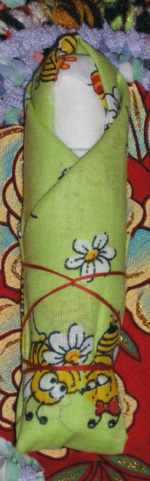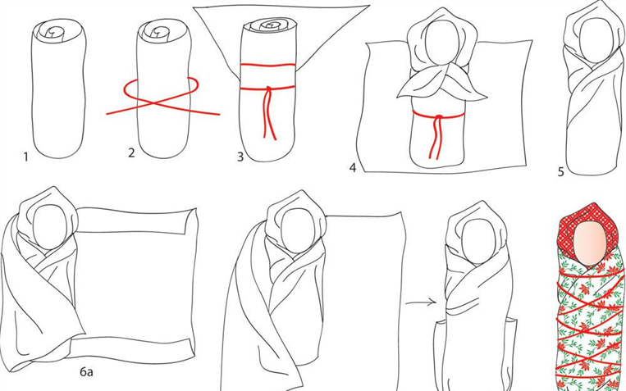
Фото 1. Схема изготовления куклы «мотанки»

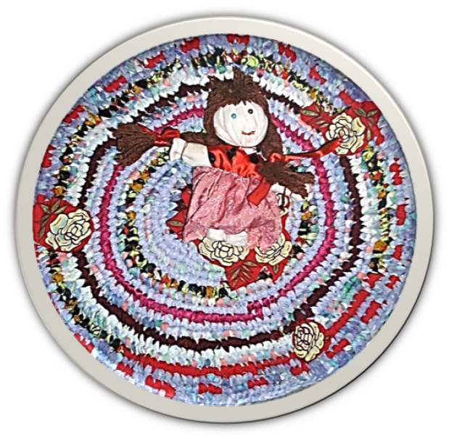
Фото 2. Бабушкина кукла – «Ладушка»

А «Желанница» была девушкам - подружка.
С длинным волосом из пряж - тоже не игрушка.
Чтоб желание сбылось - в косу ей вплетали
Ленту алую, потом исполнения ждали.
Фото 3. Кукла «Желланица»

«Крупеничка» - оберег сытости, достатка.
Наполнялась сплошь зерном, гречкой, для задатка.
От кормилицы Земли силы приходили.
Под иконами в углу бережно хранили.
Фото 4. Кукла «Крупеничка»
Из различных лоскутков ношеной одежды,
Ладно, вязаных узлов с верою, надеждой.
И уже в двенадцать лет девочка должна уметь
Себе "доню" мастерить.
Приложение 2.
Результаты опроса мам
Вопрос: Играли ли Вы в детстве в куклы?
«Да» - 10
«Нет» - 0
Вопрос: Была ли у Вас в детстве любимая кукла?
«Да» - 8
«Нет» - 2
Вопрос: Сохранилась ли у Вас любимая кукла?
«Да» - 6
«Нет» - 4
Вопрос: Есть ли в Вашей семье кукла, которая бережётся и передаётся из поколения в поколение как талисман?
«Да» - 5
«Нет» - 5
Вопрос: Знаете ли Вы о тряпичных куклах?
«Да» - 3
«Нет» - 7

Приложение 3.
Результаты опроса бабушек
Всем бабушкам мы задали вопрос: В какие куклы играла в детстве?
Стяжкова (Мельникова) Таисия Григорьевна
«Куклы шили из белого холста, голову набивали опилками или паклей, лицо раскрашивали химическими карандашами. Волосы делали из пакли. Платье шилось из цветных лоскутков»
Забнева (Сафронова) Раиса Степановна
«Кукол изготавливали из лоскутков ткани. В качестве наполнителя использовали вату из старых фуфаек. Глаза, нос и губы пришивали к лицу, используя цветные тряпочки. Волосы делали из прядева, пеньковолокна и приклеивали крахмалом или густым сахаром»
Гильдеева (Токтарова) София Абдуловна
«Голову куклы набивали опилками, ватой. Голову сажали на палку. Чтобы палку было не видно, платье шили длинное, голову повязывали по-татарски косынкой. Лицо чертили угольком»
Барышникова (Карпина) Мария Ивановна
«Тряпичную куклу наполняли золой. Сначала выбирали из золы мусор, заворачивали золу в тряпочку и сбивали в твёрдый шар, оборачивали голову чистым белым лоскутом, равномерно распределяя складочки и перевязывая голову красной нитью. Куклу одевали в красный сарафан с зелёным передником, на голову повязывали красную косынку»
Спиридонова (Любчинова) Людмила Николаевна
«За основу брали палочку из рябиновой ветки, на которую насаживали скрутку из лоскутков ткани. Лицо куклы рисовали угольком или вышивали. Одевали куклу в белую холщовую рубаху, украшенную ручной вышивкой, поверх которой надевали фартук. На голову куклы повязывали платок»

